**一、仔细选一选。（请将下列各题唯一正确的选项代号填在题后的括号内，每小题3分，共30分）**

1．下列运算中，正确的是（ ）

A、x3·x3=x6 B、3x2÷2x=x C、(x2)3=x5 D、(x+y2)2=x2+y4

2．下列图案中是轴对称图形的是（ ）

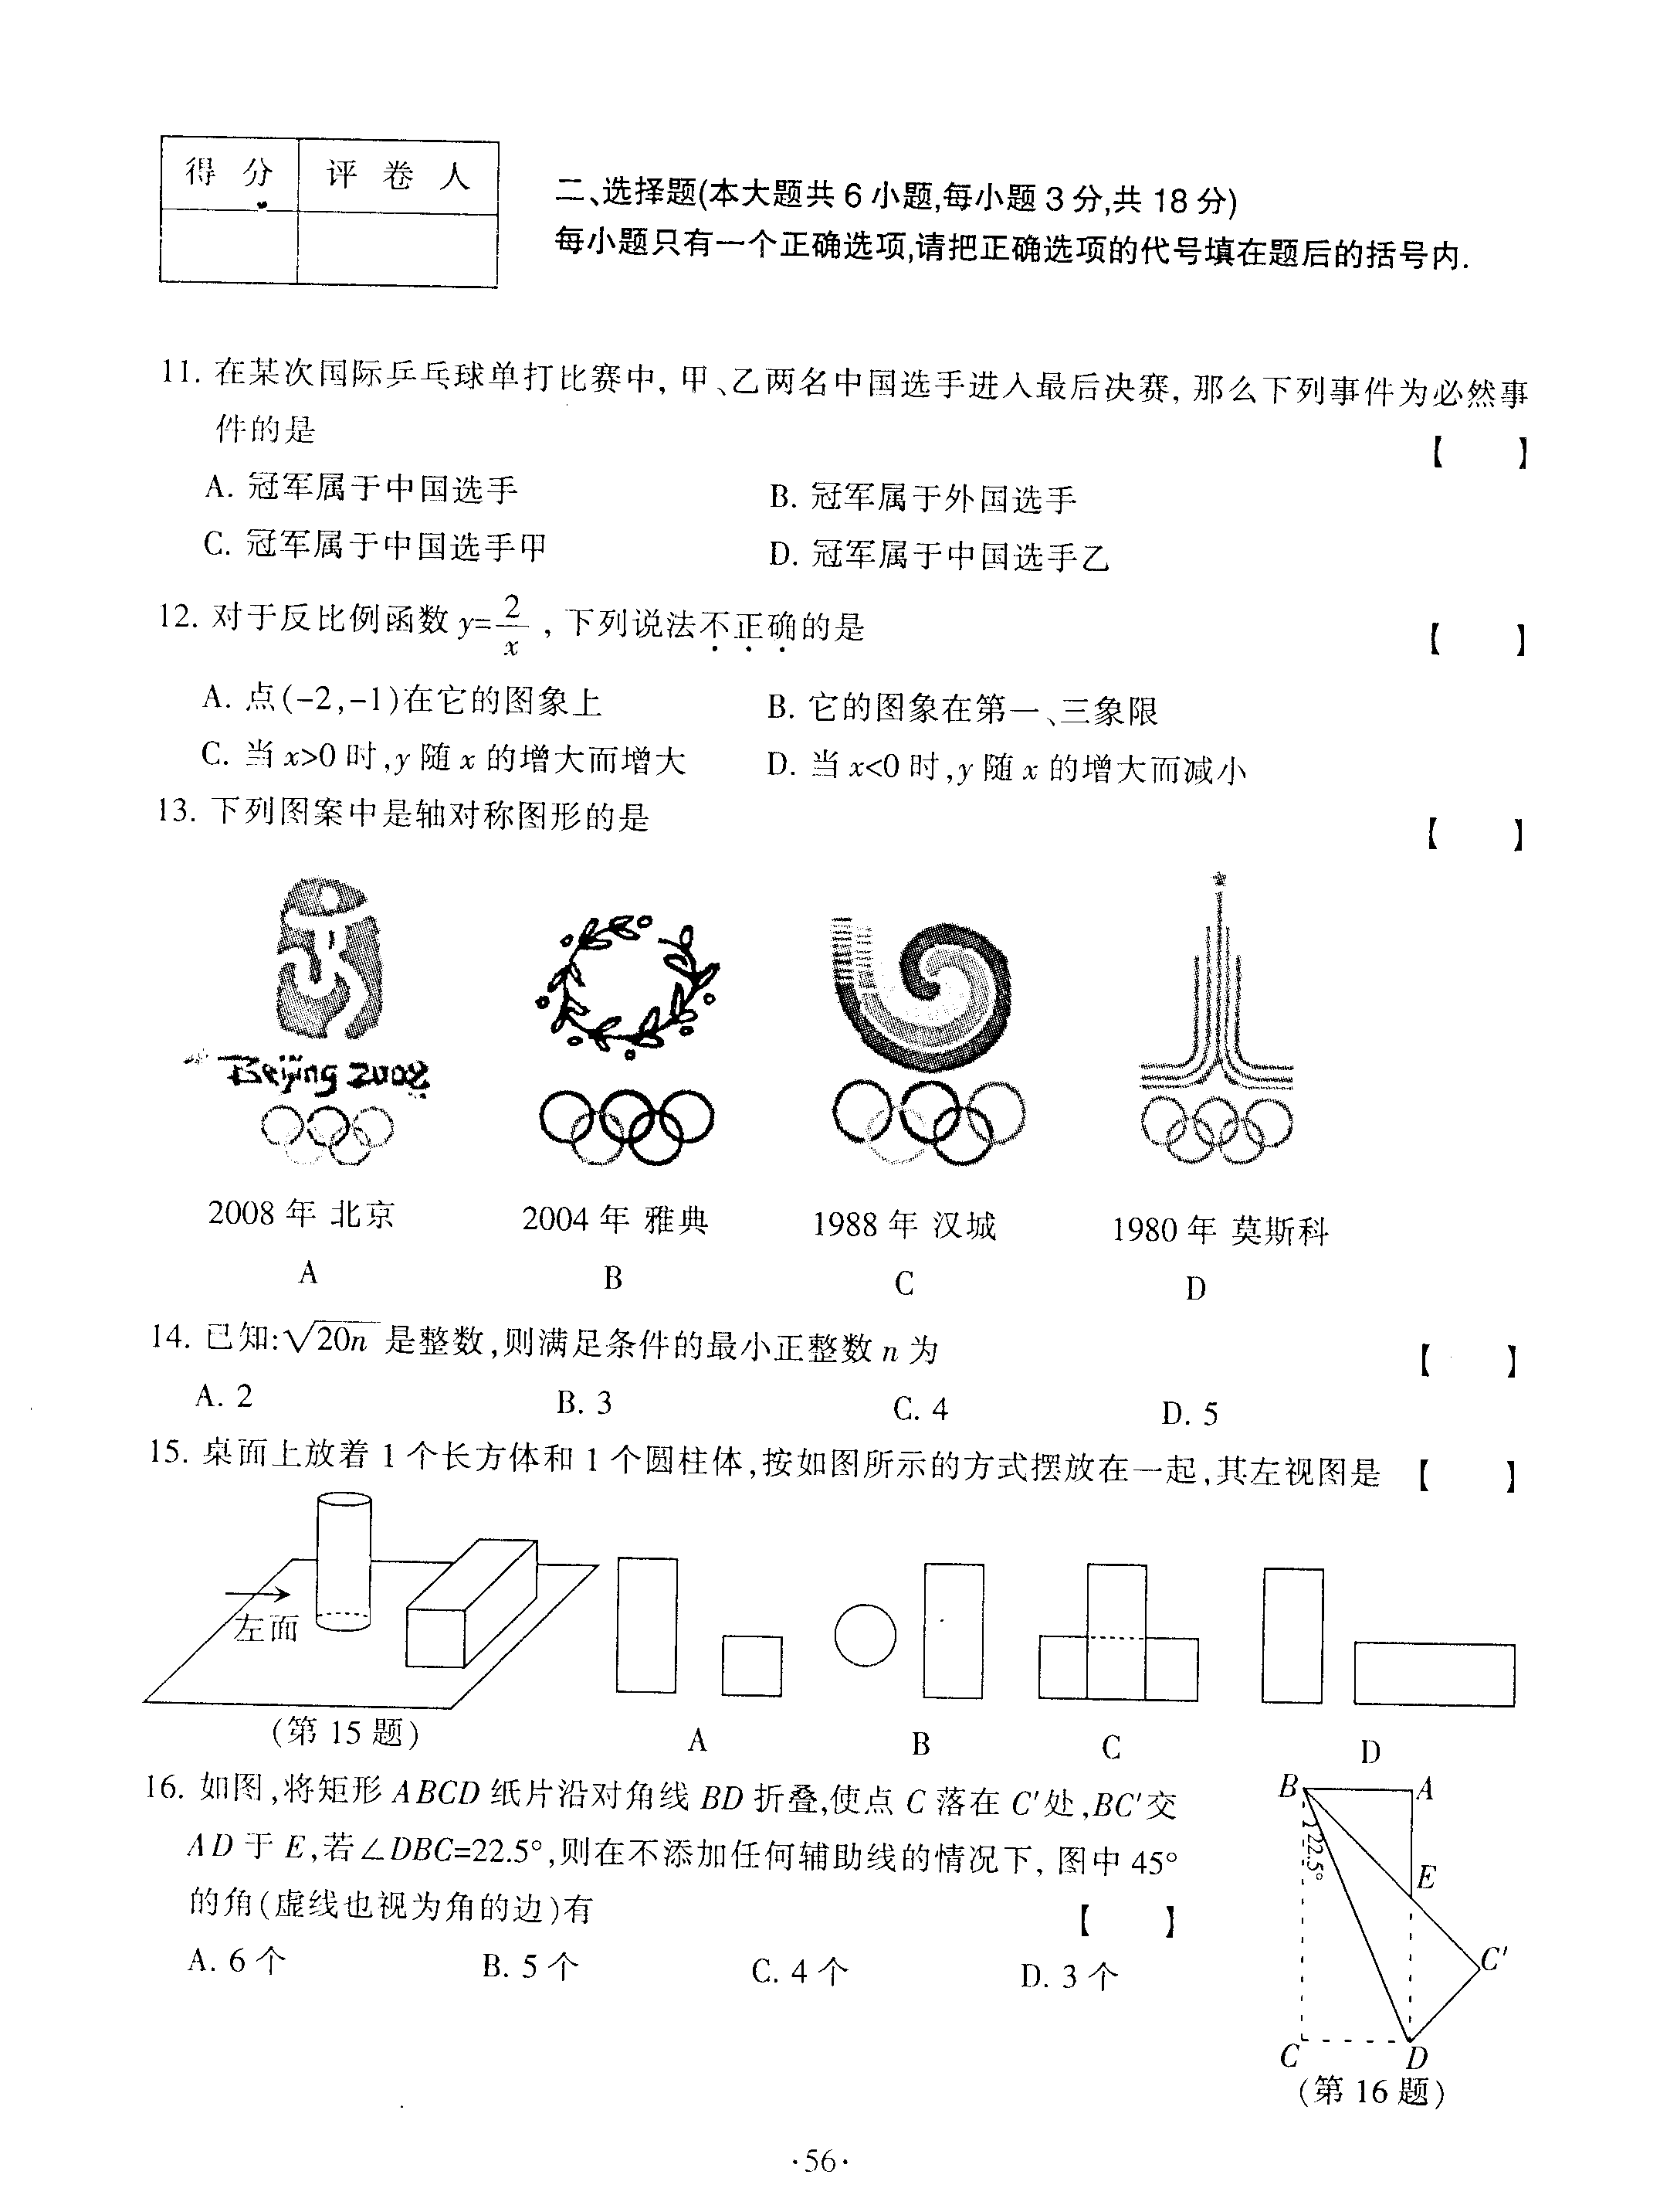

Ａ、2008年北京 Ｂ、2004年雅典 Ｃ、1988年汉城 Ｄ、1980年莫斯科

3．下列各式由左边到右边的变形中，是分解因式的为（ ）

A、a (x + y) =a x + a y B、x2－4x+4=x(x－4)+4

C、10x2－5x=5x(2x－1) D、x2－16+3x=(x－4)(x+4)+3x

4. 下列说法正确的是（ ）

A、0.25是0.5 的一个平方根

B、负数有一个平方根

C、7 2的平方根是7

D、正数有两个平方根，且这两个平方根之和等于0

学科网(Zxxk.Com)5．下列各曲线中不能表示*y*是*x*的函数的是（ ）

A

B

F

E

C

D

6．如图，四点在一条直线上，再添一个条件仍不能证明⊿ＡＢＣ≌⊿ＤＥＦ的是（ ）

A．AB=DE B．.DF∥AC

C．∠E=∠ABC D．AB∥DE

7．已知，，则的值为（ ）

A、9 B、 C、12 D、

8．已知正比例函数 (k≠0)的函数值y随x的增大而减小，则一次函数y=x＋k的图象大致是( )

 [](http://www.1230.org)  

9、打开某洗衣机开关，在洗涤衣服时（洗衣机内无水），洗衣机经历了进水、清洗、排水、脱水四个连续过程，其中进水、清洗、排水时洗衣机中的水量y（升）与时间x（分钟）之间满足某种函数关系，其函数图象大致为（ ）

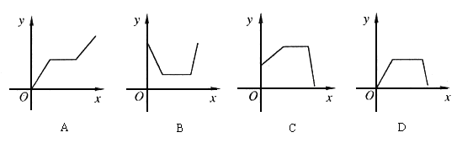

10．已知等腰三角形一边长为4，一边的长为10，则等腰三角形的周长为（ ）

A、14 B、18 C、24 D、18或24